المحاضرة 3
(البيانات و المعلومات و المعرفة)
- (تذكير) البيانات و المعلومات و المعرفة
- قبل الدخول في تفصيلات نظم وتكنولوجيا المعلومات لا بد من التفريق بين بعض المصطلحات الواردة مثل: البيانات ، المعلومات، و المعرفة، و التي يزيد استخدامها في مجال النظم والتكنولوجيا المختلفة, خاصة في نظم وتكنولوجيا المعلومات الإدارية.
- ايضا , من المهم جدا أن نعرف الاختلافات بين هذه المفاهيم الثلاثة، و العلاقات التي تربطها في المحتوى التنظيمي، إذ أن كل منظمة تملك سناريوهات جوهرية تضمن من خلالها توافق .
- البيانات Data هي مواد و حقائق خام أولية ليست ذات قيمة بشكلها الأولي ما لم تتحول الى معلومات مفهومة و مفيدة ، أو هي مجموعة من الحقائق و المشاهدات قد تكون أرقاما أو كلمات أو رموز أو حروف.
- و من الأمثلة على ذلك كميات الإنتاج ، حجم المبيعات ،أسماء الطلبة ، أعداد الطلبة . و يمكن أن تجمع عن طريق الملاحظة أو المشاهدة و تخزن بأسلوب معين و يمكن أن تعبر عن حقائق حالية أو تاريخية أو مستقبلية.
- مثال:
4
6
10
هل هذه الأرقام بيانات أم معلومات ؟
- مثال:
- 51,77,58,82,64,70
- Yes, Yes, No, Yes, No, Yes, No, Yes, Yes, Yes.
- 111192, 111234
هل هذه بيانات أم معلومات ؟
- المعلومات Information هي مجموعة من البيانات المنظمة و المنسقة ، أو هي بيانات تمت معالجتها ثم تطبيقها و تحليلها و تنظيمها و تلخيصها بشكل يسمح باستخدامها و الاستفادة منها حيث أصبحت ذات معنى لمستخدميها ، مثال على ذلك معلومات عن مبيعات الشركة موزعة حسب السنوات و نسب الأرباح و الكلف.
- إن اتخاذ القرار الإداري يحتاج إلى أن تتحول البيانات إلى معلومات لمقابلة احتياجات متخذ القرار وتقليل حالة عدم التأكد، والتي تساعد على زيادة الترابط بين المنظمة وجمهورها .
- (المعلومات = بيانات + سياق + معنى) ، بيانات تمت معالجتها في سياق معين لتعطي معنى
- مثال:
4
+
6 ز
10
هل هذه الأرقام بيانات أم معلومات ؟
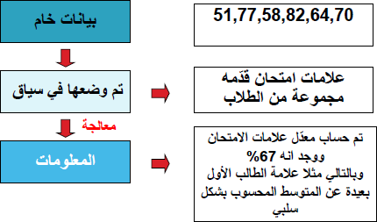 | 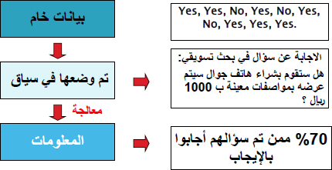
- (تذكير) المعرفة
- المعرفة Knowledge هي عبارة عن معلومات تم تنظيمها و معالجتها لتحويلها الى خبرة أو معرفة مبتكرة لا تعرف عنها شيء من قبل ، أو تصف شيئا يوسع من معارفنا السابقة أو يعدل منها ، أو هي الحصيلة النهائية لاستخدام المعلومات من قبل صناع القرار و المستخدمين الذين يحولون المعلومات الى معرفة و عمل مثمر يخدمهم و يخدم مجتمعهم .
- فإنتاج منتج لأول مرة أو ابتكار طريق جديدة في التسويق أو الإنتاج يعبر عنه بالمعرفة

البيانات والمعلومات
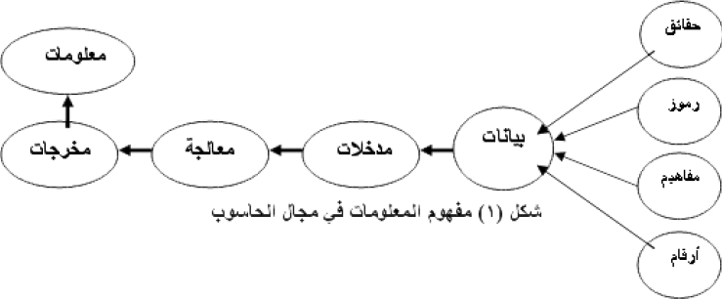

المعلومات في مجال تكنولوجيا المعلومات
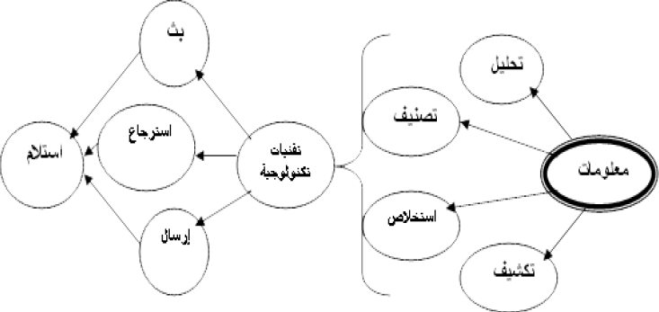
- المصادر الرئيسية للأخطاء والتحيز في المعلومات
- ويمكن تحديد المصادر الرئيسية للأخطاء والتحيز في المعلومات على النحو الاتي :-
- استخدام طرق غير سليمة في القياس أو جمع البيانات
- الاعتماد على مصادر غير دقيقه للبيانات
- عدم استخدام طرق سليمة أو دقيقه في تشغيل البيانات
- أخطاء في التشغيل نتيجة السهو أو الإهمال
- عدم استخدام أساليب تحليل دقيقه
- أخطاء أثناء الحفظ أو التخزين للبيانات
- تحريف في البيانات للوصول إلى معلومات تهدف إلى تحقيق أغراض معينه
- ويمكن التقليل من المشكلات الناتجة عن الخطأ والتحيز في المعلومات من خلال إتباع الاتي :
- استخدام وسائل دقيقه في جمع البيانات
- الاعتماد على مصادر للبيانات موثوق منها ودقيقه
- استخدام نظم دقيقه للمراجعة لاكتشاف أخطاء التسجيل والحفظ
- تدريب القائمين على جمع وتسجيل وتحليل البيانات
- وضع معايير ثقة في المعلومات
- تدريب المستخدمين للمعلومات على أساليب استعمالها ومعالجتها
- الفرق بين نظم المعلومات وتكنولوجيا المعلومات
- يُستخدم مصطلح ومفهوم تكنولوجيا المعلومات بصورة مُترادفة مع نظم المعلومات ولهذا نجد في أدب المعلوماتية أن البعض يستخدم مصطلح تكنولوجيا المعلومات للدلالة على نظم المعلومات , وبالتالي يحدث خلط بين المصطلحين
نظم المعلومات

- ويشير مفهوم نظم المعلومات الإدارية إلى ذلك الحقل النظري والعملي المشتق من روافد متنوعة من تخصصات الحاسوب، تكنولوجيا المعلومات، الإدارة، التنظيم، الاقتصاد والعلوم الكمية والسلوكية، والذي يمثل نتاج التكامل والتزاوج ما بين تكنولوجيا المعلومات ونظريات الإدارة والأعمال
- وبالتالي فإن كل نظام معلومات محوسب أو يستند على الحاسوب يتم تصميمه وتطويره لدعم أنشطة وعمليات الإدارات والمنظمات فإنه يقع ضمن مظلة نظم المعلومات الإدارية. لكن من ناحية أخرى ليس كل نظام معلومات يستند على أدوات
- تكنولوجيا المعلومات (نظم حاسوب، شبكات، قواعد بيانات) يمكن استخدامه لدعم عمليات وأنشطة الإدارة في منظمات الأعمال.

- فوائد نظام المعلومات الادارية
- تقدم نظم المعلومات الإدارية العديد من الفوائد لمتخذي القرار كما تساعد العاملين في المنظمة على أداء وظائفهم ، و من أهم الفوائد التي يمكن أن تقدمها نظم المعلومات الإدارية :-
- تقديم المعلومات الى المستويات الإدارية المختلفة لمساعدتها في اتخاذ القرار.
- تقديم المعلومات لجميع العاملين لمساعدتهم في أداء أنشطتهم الوظيفية.
- المساعدة في تقييم أنشطة المنظمة و إجراء عملية الرقابة.
- مساعدة المدراء على التنبؤ بالمستقبل بالنسبة لجميع أنشطة المنظم .
- تحديد قنوات الاتصال الأفقية و العمودية بين الوحدات الإدارية المختلفة لتسهيل عملية استرجاع البيانات.
- حفظ البيانات لغرض إتاحتها عند الحاجة لمستخدميها.
تكنولوجيا المعلومات
تعريف مفهوم تكنولوجيا المعلومات
كل أنماط التوليفة المستخدمة على نطاق واسع في أنشطة معالجة وتخزين البيانات واسترجاع وعرض المعلومات بأشكالها (نصوص، أرقام، صور، أفلام، ووسائط رقميّة متعددة) ومجالات تطبيقاتها المختلفة
- يلاحظ ان هناك أكثر من منظور لتكنولوجيا المعلومات
أولا : المنظور الجزئي لتكنولوجيا المعلومات
يشير إلى البعد التكنولوجي لنظام المعلومات ويعتبر تكنولوجيا المعلومات مجرد نظام فرعي ضمن نظام المعلومات (بما في ذلك نظم المعلومات الإدارية).
ثانيا : المنظور الكلي لتكنولوجيا المعلومات
المنظور الكلي يرى في تكنولوجيا المعلومات مظلة واسعة تشكلّ كلا من نظم المعلومات وتقنيّات معالجة البيانات والاتصالات.
- ما المقصود بتكنولوجيا المعلومات
- المقصود بتكنولوجيا المعلومات هو جميع الوسائل والأدوات التي تستخدم جهاز الحاسوب في عملها حيث يقوم الاشخاص باستخدامها مع البيانات والمعلومات لتنفيذ جميع المهام المرتبطة بمعالجة المعلومات داخل الشركات والمؤسسات.
- ويتمثل ذلك في تكنولوجيا الاتصالات بعناصرها من الفاكس والتلفزيون والراديو والفيديوتكس واستخدام الحاسبات الآلية وشبكات المعلومات ومراصد المعلومات وشبكات الانترنيت والمؤتمرات عن بعد واستخدام القمر الصناعي والبريد الإلكتروني وغيرها من وسائل الاتصال.
- ويقصد بتكنولوجيا المعلومات هنا مجموعة المجالات المعرفية من علمية وتقنية وهندسية وإنسانية واجتماعية والإجراءات الإدارية والتقنيات المختلفة المستخدمة والجهود البشرية المبذولة في جمع المعلومات المختلفة وتخزينها ومعالجتها ونقلها وبثها واسترجاعها مما ينشئ تفاعلات بين هذه التقنيات والمعارف والإنسان المتعامل معها بكافة حواسه وإدراكاته.
- ومن هنا, يمكن صياغة تعريف تكنولوجيا المعلومات على أنها ؛ التقنيات الالكترونية والرقمية التي تستخدم في تخزين ومعالجة وتناقل وبث نتائج عمليات تحليل وتصنيف واستخلاص المعلومات وتوجيه الإفادة منها من قبل المستفيدين بأيسر السبل مع ضمان محصلات السرعة والدقة.
- معمارية تكنولوجيا المعلومات Information Technology Architecture
- عبارة عن مخطط توضيحي وتفصيلي عال المستوى لأصول المعلومات, وتحدد السياسة العامة والاهداف المرجوة والخطط المستقبلية في المؤسسات المختلفة.
- هذا المخطط يوضح كل المعايير لتكنولوجيا المعلومات داخل المؤسسات والشركات وكيفية ترابطها وعملها مع بعضها البعض .
- مثال, هذا المخطط يشبه المخطط الهندسي للبيت, فهذا المخطط الورقي يوضح التفاصيل العامة والدقيقة للبيت قبل بناءة.
- البنيه الاساسية لتكنولوجيا المعلومات Information Technology Infrastructure
- يقصد بالبنية الاساسية لتكنولوجيا المعلومات المكونات المادية والبرمجية والتسهيلات والخدمات المختلفة والادارة التي تنظم وتحدد الوظائف المختلفة, والتي تقوم بتحديدها معمارية تكنولوجيا المعلومات والتي تتكون من:
- المعدات (Hardware)
- البرمجيات (Software)
- الشبكات (Networks) بنوعيها السلكي واللاسلكي
- ادارة البيانات (Data management)
- الامن والحماية للبيانات (Managing security and risk)
- تطوير النظم (System development)

- الجوانب الاساسية لاستثمار تكنولوجيا المعلومات في تطور وقوة الادارة ويمكن تلخيص الجوانب الأساسية لاستثمار تكنولوجيا المعلومات في تطور وقوة الإدارة بما يلي:
- السرعة والفاعلية والمرونة في اتخاذ القرار بفعل تقنيات المعالجة السريعة والنقل السريع.
- القوة الهائلة لتقنيات المعلومات في إعداد التقارير ومعالجة كم هائل في زمن قياسي مما يساعد في اتخاذ القرار.
- بناء بنك للمعلومات الإدارية يعطي حياة وديناميكية لاستثمار هذه المعلومات في تطوير بنية الإدارة.
- خروج الإدارة من واقع التشتت وبطء الحركة وعشوائية الكادر البشري الواسع إلى الديناميكية والمعرفة.
- تقنيات المعلومات هي التي تسهل علينا قراءة مؤشرات ومؤثرات السوق العالمي اللحظية
اثار تكنولوجيا المعلومات على الادارة
- المساعدة في تخفيض حجم الجهاز الإداري واختصار نفقاته.
- توزيع قدرة الإدارة العليا على التخطيط والرقابة والسماح بدرجة أكبر من اللامركزية وتفويض السلطة .
- توسيع وتنمية وتنشيط قنوات الاتصال وابتكار أساليب جديدة في الاتصالات .
- المساعدة على تركيز الإدارة في المهام الاستراتيجية والتخفيف من الأعباء الروتينية .
- المساعدة على سرعة التأقلم والتكيف وعلم التغيرات نتيجة سرعة العلم بها .
- .6 المساعدة على تطوير وسائل الإنتاج واستحداث المنتجات الجديدة وتحديث أساليب التسويق.
مساهمة تكنولوجيا المعلومات في الادارة
- تساهم تكنولوجيا المعلومات في:
- أداء عمليات متعددة بسرعة فائقة وبدقة متناهية .
- تخزين واسترجاع ونقل كميات من المعلومات بأسهل الطرق .
- توفير حاجة المستخدمين حيث أنها تزيد من مقدار معدل الأعمال .
- دقة وتكامل الملفات وتنسيق المداخل المتعددة للبيانات وإعادة صياغتها.
- زيادة فاعلية القوى المهنية والإدارية وترشيد عملية اتخاذ القرارات .
معوقات استخدام تكنولوجيا المعلومات
يصعب إلى حد كبير التنبؤ بمعدلات التغير في خدمات المعلومات التي ستحدث بمراكز المعلومات والمؤسسات نتيجة لإدخال تكنولوجيا المعلومات المتقدمة ، حيث يمكن تحديد بعض المعوقات التي تؤثر على انتشار استخدام تكنولوجيا المعلومات الحديثة ومن بينها ما يلي :
- المحددات الفنية.
- المحددات الاقتصادية .
- القيود على حقوق الملكية.
- التشريعات الحكومية .
- الاتجاهات الشخصية التقليدية .
- التعليم والتدريب غير المنتشر .
- العولمة وتشمل (الإدارة والرقابة) في السوق العالمية المنافسة في (الأسواق).
يوضح الهرم التالي التموضع المنطقي للتقنيات المختلفة لذكاء الأعمال وفقا لقيمتها الكامنة باعتبارها اساسا لقرارات الاعمال الاستراتيجية والتكتيكية

